特朗普邀请，金正恩即将访美？
原创： 顾子明 政事堂2019 昨天

今天下午，特朗普又解锁了一个历史性的荣誉。

13时45分许，特朗普乘坐直升机抵达朝韩非军事区，在分割朝韩两国的“三八线”上，与金正恩进行了历史性的握手。

随后，特朗普更是跨过“三八线“走到朝鲜一侧，从而成为了历史上首位踏上朝鲜领土的现任美国总统。

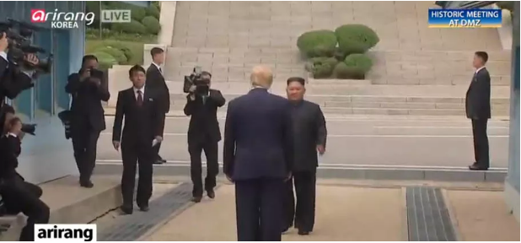

然后，特朗普又拉着金正恩一起跨回“三八线”，像媒体表示，跨过“三八线”是他的荣幸，这是全世界伟大的一天 ，还表示“立刻邀请”金正恩访问美国白宫。

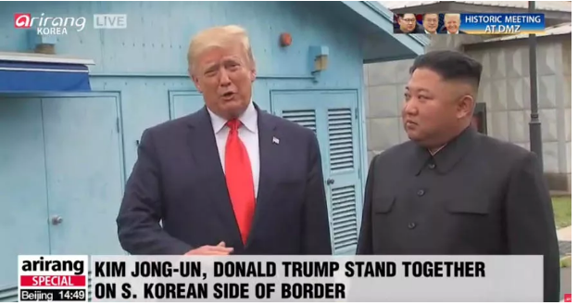

按照这个架势，政事堂看来在本届特朗普任期内，金正恩很有可能会实现访美这个历史性举措。

说起来，周围很多朋友对特朗普拉拢俄罗斯和朝鲜表示深深的担忧，认为这是特朗普围剿战略的一部分。

对此，政事堂认为大家多虑了，且不说复杂的地缘政治关系，其实，特朗普没大家想的那么复杂，他在俄罗斯以及朝鲜方面特别用心的愿意有两个，一个是昨天说的制造混乱和洗牌，另一个则是他喜欢跟”实权人物“做交易。

对比一下就能看出来，特朗普对于普京的好感远大于他的那群欧洲盟友，同样，特朗普对于金正恩的好感也远大于他的日韩盟友。

其根本原因，特朗普大多数的西方盟友们都是政治的代理人，不仅在内部说的不算，而且过几年就下台了。

反之，无论是俄罗斯还是朝鲜，在可预见的时间里面，普京和金正恩都可能在几十年的时间内保持非常高的控制力。

而这种控制力，则给喜欢交易的特朗普，带来了“寻租”的空间。

而这也是为什么特朗普对于死保记者谋杀案中的沙特王储，不惜以一己之力对抗整个西方社会。甚至对西方世界集体预谋除掉的土耳其总统埃尔多安，特朗普对他也是张口闭口的大谈友谊。

所以呢，不要对美朝关系的迅速升温表示吃惊，倘若萨达姆和卡扎菲能坚持到特朗普上台，大概率也能成为特朗普的好朋友。

而特朗普如此为所欲为并非无迹可寻，之前被特朗普解雇的FBI局长科米，就在写的书中把特朗普比喻为“黑社会老大”。

在他写得书中，以特朗普强制要求白宫雇员对自己“忠诚”为代表，通过换人将共和党逐步变为“黑手党”，以及特朗普不遗余力攻击敌人、说话信口开河并掩盖不利于自己的真相，这些做法都体现了黑手党老大的做派。

虽然书不能全信，但对于我们来说，如果沿着科米的思路，把特朗普视为一个喜欢做交易的“教父”，那么他的所作所为就会有另一种理解。

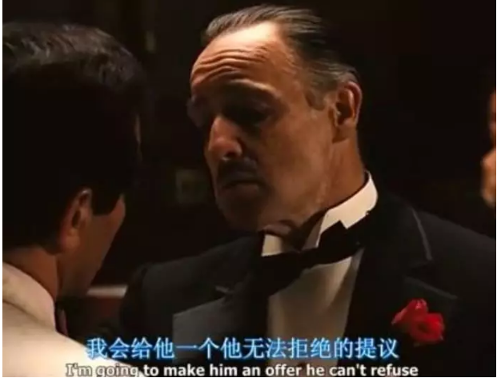

毕竟，坚决反对毒品，以及谈判时绝不漏底牌这几点上，两个人都有着巨大的共同点。

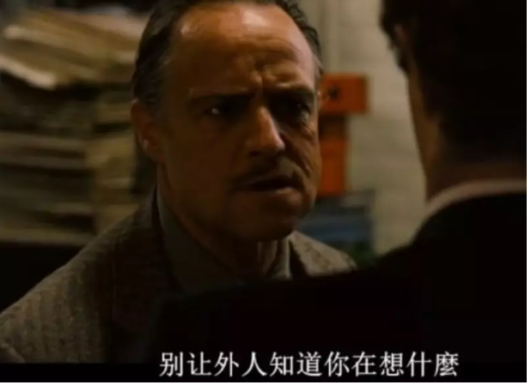

不同于俩人对内要求的”忠诚“，对外的要求就是“友谊”了。

就像特朗普外交时张口闭口说的”友谊“那样，老教父也说：友谊就是一切，它比天赋更重要，比政府更重要，和家人差不多同样重要。

因为他们不再是开发商和黑社会，这两位教父都在积极向可传承的政治家族转型。

而转型过程中，内部的忠诚之外，更需要建立大量可传承家族的”重磅友谊“。

譬如《教父》一开场的婚礼上，就在暗示教父在美国政坛拥有很多参议员这种级别朋友的友谊。

甚至花了大量的笔墨去描述教父是如何玩“交易的艺术”，替别人办事儿，不是为了获得金钱，而是为了获得友谊。

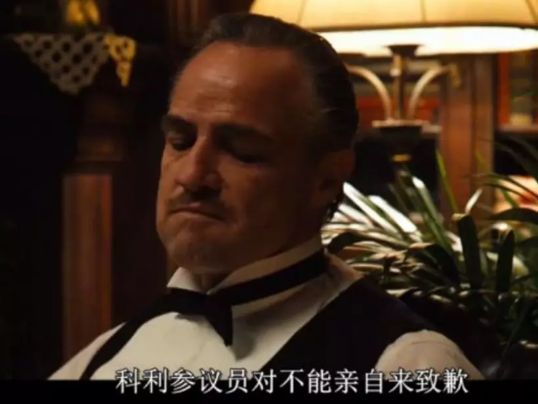

因为这种友谊是可以跨越时间的，在教父最危急的传承时刻，这些受过恩惠的“老朋友”都纷纷帮了老教父一把。

所以呢，从特朗普刚上台就把女儿女婿安排进了白宫成为一股重要的政治势力，到如今由其女婿全权代表他负责中东事务，跟中东的王爷们建立了深厚的友谊。

甚至在大阪G20的跟中方谈判的时候，特朗普还带着自己女儿坐到了谈判桌上，这些都能看出来特朗普并不是需要帮手，而是希望家族能在外交过程中继承友谊。

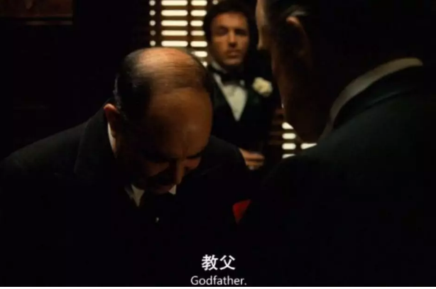

因为任何一个团体内大都处于一个微妙的平衡，想要打破平衡求发展，就需要借助外部的力量。

所以呢，特朗普主动向金正恩示好，并邀请他出访美国，不仅是想浑水摸鱼，也有着藉此为家族争取几个可传承友谊的想法。

这种手法在很多民主党精英眼里可能有点”下三滥“，但是从上世纪的柯里昂时代就非常有效，能够让一个黑手党分子在众多朋友们的帮助下，迅速崛起为美国的政治家族之一。

所以呢，如果接下来金正恩在某大国的支持下实现了访美的历史性突破，大家不要吃惊啥的，毕竟，只要某大国敢继续作保，伊朗方面访美并建立友谊也不是不可能的。

而在特朗普的带领下，美国这个”民主的灯塔“，恐将越来越”黑手党“化，甚至随着特朗普家族的扩不断张，美国跟原来对手们的关系也会越来越融洽。

只不过各方需要担心的，就是像老教父那样，挡了太多人赚钱，背后是有人要放黑枪的.....

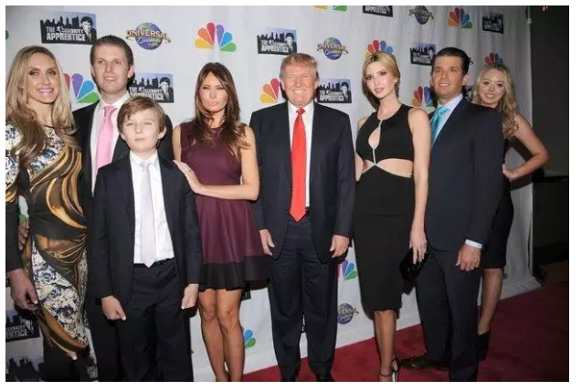
阅读 10万+
在看1013
精选留言
写留言

1223

斌1234



与其说友谊，不如说老特拿国家利益与实权人物进行个人家族进阶的交换，与我将无我相差太远了。

360

昵称更新失败

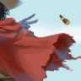

别给我说这些没用的，我就问如何把黑手党老大的已婚女儿弄到手

757

作者

你以为就你一个惦记么.....

138

Stephen



唐·特朗普，是伊万卡的双重父亲，生身父亲和如《邪不压正》所说的爸爸

696

作者

我担心是三重父亲......特朗普说过自己也垂涎女儿的美色......

518

Zarathustra & Ahriman



川普一边翻明公的历史文章一边记笔记：原来我是这么想的啊……

423

杨先森



这种苦心经营的友谊，想得到的是长期的利益，所以一旦川总布局成功，那将是独裁者联盟长期独裁世界的节奏。。

349

박승악



当总统说白了还是打工，上一个月班挣一个月钱。开会，吃饭，发推特三点一线的生活。 如果在朝鲜的海滨沙滩旁修建海景房﻿，五星级酒店和川普水上乐园，这才是真正能传承给子女的财富！ 我青年时代就读过《建筑学概论》和《任志强传》。打工是不可能打工的，带兵打仗又不会，全靠开发房地产维持生活这样子。----D.Trump

135

国光

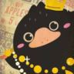

彭斯的侧脸像极了渥大维，如果有可能，川普估计会奋力让“新罗马”效仿当年事，从共和制转向帝制，可惜他不处在凯撒那样的历史进程，也没有凯撒般的伟业，唯一有机会效仿的就是离开的方式……或者像肯尼迪家族一样，虽然哥几个都被打了黑枪，但是家族势力还是留下了，所以他才把女儿女婿捧到前台，没把儿子们放前排？

288

作者

儿子目前是继承家业，就像教父里面，孩子们还是有分工的

268

清源



以公权发展私谊，川普作为一个商人非常成功

144

李晓杰



确实，萨达姆和卡扎菲生不逢时

265

作者

没苟到时候.....

257

Michael



"所以，父亲，到底谁是叛徒?" "谁先出面请你们和几大家族和解，谁就是叛徒。"

154

风清云淡



以为你只会天龙八部和李云龙，现代化的教父更接近事件注脚！

251

作者

教父看的人少，用这个我都不敢详细解读，怕大家看的一头雾水

244

长烟落日



老教父还有一个经验：像女婿这类存在，好好养着就行，不要交待给他什么重要工作。 库什纳：。。。

217

皇后大道东

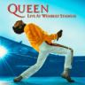

特朗普：一切为了孩子，为了孩子一切，为一切的孩子。别误会，我说的是我自己的孩子们。

210

海 ᠮᠠᠨᠵᡠ ᠮᡝᡩᡝ᠋ᡵᡳ



合众国里当教父，这是对共和天大的讽刺。

204

任思远



在对待老朋友方面，中国可是一向都非常友好的，比如昔日的尼克松，田中角荣

202

崔宁Oliver



西方：经济基础决定上层建筑 东方：上层建筑决定经济基础 川普：门户私计决定政策走势

194

倪舰



按照这个说法，特朗普是不是应该对咱们国家也充满好感啊

180

温宁



今天这篇真应了那句“父母之爱子，则为之计深远”啊

176

晓咩



川建国同志嘴里全是国家，心里全是生意。但不得不说，他这一招只跟实权人物打交道，绕过中间商，拒绝差价的行为挺奏效。简单直接，只要还能再干一届，也许该铺好的路他会一点点都铺好~~~

74

Alan

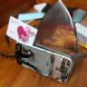

喜欢和实权人物打交道…和马杜罗有可能和解吗？

170

作者

有啊，我之前写委内瑞拉文章的时候，给老马出招就是撑住，然后找特朗普谈

168

乘の銀龍背上



制造混乱、利用混乱，是大佬们上位的标配。疯王川普以最大社团新上位总舵主的身份自居，渴望直到永远，最低希望也要世代相传，那么他自然就对盟友社团台面上的经理人看不上，他要结交的是boss，他的参照物是枭雄，所以吗，就能理解他为什么爱普京了

65

尔吼咏



扩不断张，哈哈哈哈哈哈

158

作者

汉字的颠倒顺序不影响阅读....

148

A江湖之后



建国:来来来，朋友们这是我家女儿女婿，认识一下。以后大家照顾着啊

148

忘忧草



建国兄只不过是将原来的伪君子政治手段变成了真是商人品行，明码标价，童叟无欺

147

Kent Lai



二点 1. 在他写得书中: 又有白字了； 2. 不單是女儿，大统领的女婿也參加了老美和某大国的G20谈判會議。作为一个已經超过70歲的大统领，带着女儿女婿来G20开会，司马昭之心。

145

涵涵涵



杰克逊，富兰克林，林肯，肯尼迪，里根给你点赞…

139

邓坤



试探解密肯尼迪，威慑一下

131

吴松华



日本在伊朗上没签好线，某大国正好体现实力，帮川建国度过难关？

128

赵红

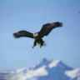

商人的本性告诉我们特朗普喜欢和实际控制人做交易，而不是代理人！！

120

h j



说白了一个是为了人民谋利益，一个是为自己家族……就格局胸襟充分体现了东西方文化差异，阵营之间的价值观不同。世界真的多彩……

112

岳



希望最后一句话以后可以用来吹牛

106

维尔纳



美国一旦黑手党化，那欧日民主阵营的沦陷难以避免。世界又将回到中世纪般的黑暗时代。

105

Reds Zou



之前就一直在猜测，他让家人积极参与政治的目的，与前几任完全不同，现在终于明白了

103

晓明



这么说，当年的肯尼迪是不是也是有类似原因

97

择日扬帆



他跟你怎么谈，你就跟他怎么谈。但是记住要慢，越慢越好。 是不是这个意思？

96

RQ



通过建立大量的友谊，铺设自己家族广阔的人脉关系，在很多领域成为keyman，特朗普家族最后也会成为中国人民的好朋友吗？

90

李国杰



明公的电影从子弹飞换成教父了，没了黄四爷和张麻子，还有点不太习惯

87

Gonban



反正呢，我就想做世家始祖，你们谁反对，我都无所谓。 一个青（地）楼（产）女（商）子（人），和一个麻匪头子，当然什么睡法都能有啦。 我还真觉得这个土匪头子挺有本事的，比你们有本事。

87

张乐 其



最怕的是在交易过程中，让对方看到内部的分歧，由此而引发的一颗子弹

87

tea



教父说过:“Friendship is everything...”

84

无心乱语



还要看建国同志有没有教父那样大儿子加半条命的战略纵深了…

78

Eule&Cro



想到了之前说的“支付宝”

77

吴燏



俗话说得好，多个朋友多条路，真是个会玩政治的商人

74

F_F_X



看来能直接上桌showhand的才是川普真正努力团结的对象。 这友谊的小船上，桨有点多啊。

60

wu頔



看来川建国同志有必要熟读尼克松和JFK的传记了。

